**一、系统总体结构**

**1.1 系统总体结构框图**

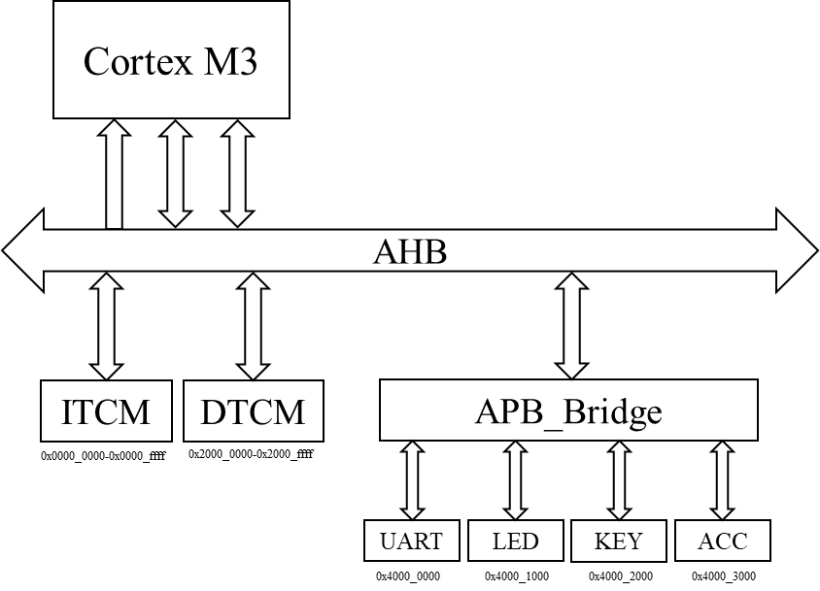

**1.2 地址分布**

|  |  |  |
| --- | --- | --- |
| 地址空间 | 设备 | 说明 |
| 0x0000_0000-0x0000_ffff | ROM |  |
| 0x2000_0000-0x2000_ffff | RAM |  |
| 0x4000_0000-0x4000_0fff | 串口 |  |
| 0x4000_1000-0x4000_1fff | LED |  |
| 0x4000_2000-0x4000_2fff | 按键 |  |
| 0x4000_3000-0x4000_3fff | 协处理器 |  |

**1.3 寄存器说明**

1.3.1 LED

寄存器地址 0x4000_1000

|  |  |
| --- | --- |
| 位31:4 | 保留 |
| 位3:0 | W 控制四个LED状态  0:LED亮  1:LED灭 |

1.3.2 按键

寄存器地址 0x4000_2000

|  |  |
| --- | --- |
| 位31:1 | 保留 |
| 位0 | R 获取按键状态  0:按键按下  1:按键未按下 |

1.3.3 协处理器

寄存器地址 0x4000_3000

|  |  |
| --- | --- |
| 位31:8 | 保留 |
| 位7:0 | W 图像处理中二值化的阈值  0-255 |

寄存器地址 0x4000_3004

|  |  |
| --- | --- |
| 位31:2 | 保留 |
| 位1:0 | W 选择HDMI输出的图像类型  00:原始图像  01:灰度图  10:二值化图 |